Что и как мы едим: 25 правил здорового питания
Екатерина Брейман

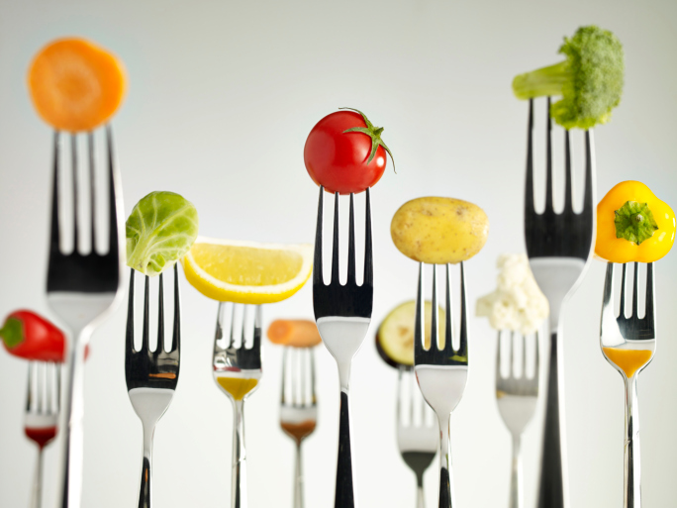

Cегодня мы уделяем нашему питанию гораздо больше внимания, чем в любой предыдущий исторический период. Книги с рецептами регулярно становятся бестселлерами, профессия специалиста по питанию востребована как никогда раньше, основы сбалансированной диеты преподают в школах во всем мире. Тем не менее, статистика увеличения веса и количества сердечно-сосудистых заболеваний у жителей развитых стран, свидетельствует о том, что мы что-то делаем не так.
С развитием цивилизации люди стали употреблять больше ненатуральных, «обработанных» продуктов (prosessed food), таких как замороженные полуфабрикаты, быстрорастворимые супы и сладкие десерты. Питательный и дешевый фастфуд триумфально покоряет даже страны с исторически сильной культурой национальной кухни, например, Японию и Китай. Несмотря на то, что Япония занимает последнюю строчку в рейтинге наций с избыточным весом (всего 5% от общего населения страны), в стране существует проблема ожирения, связанная, прежде всего, с активным переходом населения на «западную диету».
Так называемая «западная диета» заключается в потреблении большого количества калорийных продуктов и еды с высоким содержанием жиров: красного мяса, сладких десертов, простых углеводов и обработанных продуктов. Особенно сильно этот стиль питания отражается на тех нациях и культурах, которые переняли ее сравнительно недавно. Профессор журналистики в университете Беркли, автор известных книг о том, что и как мы едим Майкл Поллан (Michael Pollan) в своем бестселлере «В защиту еды» (In defence of food) приводит пример эксперимента среди австралийских аборигенов, выбравших городской образ жизни. После нескольких лет жизни в западной цивилизации у аборигенов появились лишний вес и проблемы со здоровьем. Это было связано, прежде всего, с сидячим образом жизни и неправильным питанием. Автор эксперимента Керин о Дэа (Kerin O’Dea) предложила десяти участникам – мужчинам и женщинам среднего возраста с диагнозом «диабет» и высоким риском сердечно-сосудистых заболеваний – вернуться на семь недель к своему традиционному образу жизни.
На время эксперимента участники выбрали место в нескольких сотнях километрах от ближайшего населенного пункта, равноудаленое от береговой океанской линии и пресноводной речки на материке. Рацион аборигенов состоял из морепродуктов (морская и речная рыба), мяса животных (крокодилы, черепахи, кенгуру) и растений. Разительный контраст с их прежней диетой внутри «цивилизации», состоящий из муки, риса, сахара, пива, порошкового молока и дешевого мяса. В результате эксперимента все участники потеряли в весе около 9 килограмм и у них снизилось давление.
Все вызванные диабетом второго типа нарушения в обмене веществ существенно уменьшились или исчезли полностью. В исследовании не указано, перешли ли аборигены к традиционному образу жизни насовсем, но можно предположить, что если они вернулись в цивилизацию, то к ним вернулись и все их приобретенные проблемы со здоровьем.
Сайт бесплатного онлайн-обучения Курсера уже второй раз предлагает слушателям цикл лекций по здоровому питанию для детей Child Nutrion and Cooking. Автор курса – профессор медицинской школы Стенфорада Майя Эдам (Maya Adam). Пятинедельный курс ставит своей целью привлечение внимания родителей к проблеме питания детей. Майя приводит пугающие цифры: более 70% всей еды в Америке состоит из обработанных продуктов. У каждого третьего американского школьника существуют проблемы с лишним весом. Сегодняшнее поколение молодых американцев станет первым за историю, ожидаемая продолжительность жизни которого будет ниже, чем их родителей. Каждому третьему ребенку, рожденному в 2000 году в какой-то момент будет поставлен диагноз «диабет».
Человечество пересмотрело культуру потребления еды. В развитых странах и крупных городах люди едят, просто чтобы быстро утолить голод и отправится дальше работать или учиться. Видоизменились правила еды: сейчас социально приемлемо есть в любое время, практически в любом месте. Еда стала «топливом».

Съедобная нефть
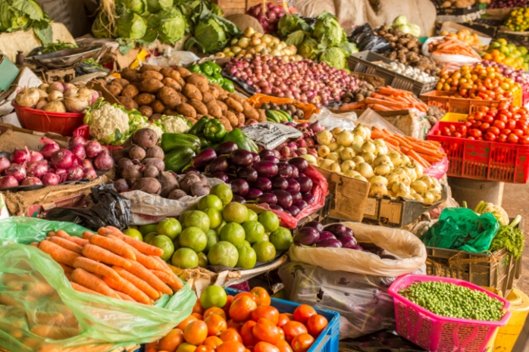
Многие страны выпускают официальные рекомендации по питанию. Так, в 1992 году Министерство сельского хозяйства США (USDA) предлагала организовывать потребление продуктов по принципу пищевой пирамиды, в основании которой лежали злаки, строчку выше занимали поровну овощи и фрукты, еще выше - источники белка и молочные продукты, последнее место отводилось жирам и сладостям.
В 2005 схема питания была изменена с учетом новых знаний диетологов. Новая программа «Моя пирамида» (My pyramide), состояла не из горизонтальных слоёв, а из сегментов, каждый из которых обозначал группу продуктов: злаки, овощи, фрукты, источники белка и молочные продукты. В 2011 году рекомендации снова подверглись корректировке.Сейчас официальной позицией по здоровому питанию является программа «Моя тарелка» (Мy plate). Если тарелку разделить на четыре части, две из которых будут больше, то две маленькие четвертинки займут фрукты и источники протеина, а большие – овощи и зерновые продукты. С краю от тарелки находится небольшая чашка с молочными продуктами. Майя Эдамс рассказывает, что 94% школьных ланчей в Америке не соответствует этим стандартам.
В России пока нет собственной пищевой пирамиды, однако специалисты НИИ питания РАМН одобряют американский проект MyPyramid с учётом национальных особенностей.
Профессор Эдамс призывает родителей прививать детям культуру еды. Да, мы живем в мире, где совсем не остается свободного времени, и приготовление еды дома может стать роскошью, но мы ведем разговор о здоровье детей, и тут не может быть компромиссов. Она также предлагает родителям всегда держать дома запас определенных продуктов, чтобы всегда можно было бы приготовить что-то полезное. Майя советует родителям готовить вместе с детьми, ходить на рынки и выбрать овощи и фрукты, рассказывать о важности качественных продуктов, выращивать лук или базилик на подоконнике, формируя тем правильный подход к питанию, который сформируется и сохранится у ребенка на всю жизнь.
Эдамс советует также внимательно читать этикетки при выборе продуктов в магазине. Так, например, упаковка товара может содержать несколько порций, тогда как состав ингредиентов и калорийность указаны для одной порции. Недавно Управление по санитарному надзору за качеством пищевых продуктов и медикаментов США внесло законопроект, обзывающий всех производителей полностью указывать пищевую ценность и состав в целой упаковки продукта.
Законодатели также просят внести изменения в допустимое количество порций в одной упаковке, чтобы люди более четко представляли, сколько продукта они потребляют за один раз. Например, купив бутылку газированного напитка объемом 600 мл вы вряд ли выпьете только 250 мл (рекомендуемая порция). Поэтому по новым правилам на этикетке будет указаны общее количество сахара и добавок в одной бутылке, а все 600 мл будут считаться единой порцией.
Это позволит потребителям более четко представлять количество употребляемых калорий и добавок. Так, Американская Ассоциация здоровья сердца рекомендует ограничить употребления сахара в день девятью чайными ложками для мужчин и шестью - для женщин. Таким образом, на полулитровой бутылке газированного напитка будет указано содержание 58 граммов сахара и пояснение, что это составляет 230% от рекомендуемой дневной нормы.

Органика в разумных пределах
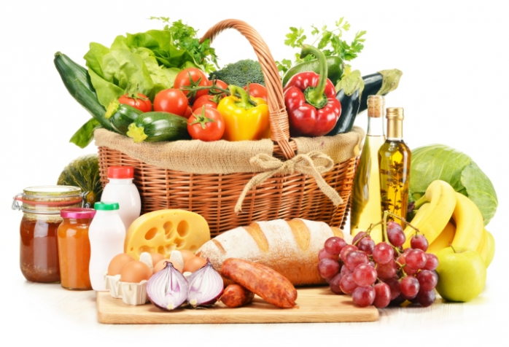
Сейчас большое внимание уделяется органическим продуктам и экологическому производству, это очень важно, но Эдамс отмечает, что гораздо более важно не сформировать у людей мнение «или органическое, или ничего». Невозможно бесконечно повышать стандарты требований к продуктам, если это требует огромных усилий всей семьи (как финансовых, так и организационных). Выбирайте лучшее из того, что есть рядом с вами: овощи и фрукты, выращенные в сезон в вашем регионе, продукты местного производства в качестве которых вы уверены. Кладите детям в школьный завтрак орехи, овощи и фрукты. Рассказывайте им о продуктах и еде. По возможности ужинайте всей семьей.
Мы живем в реальном мире, где никто не совершенен. Ну лучше делать что-то, маленькими шагами формируя у своих детей правильное отношение к еде, чем не делать ничего, мотивируя это отсутствием времени и возможностей.
Продукты, которые нужно всегда иметь дома (рекомендация Майи Эдамс):
• лук
• чеснок
• лимон
• соль/сахар
• оливковое масло
• макароны
• бобы
• рис
• чечевицы
• киноа
• мука
• орехи
• сухофрукты
• специи
В своей книге «В защиту еды», ставшей лидером продаж в рейтинге Нью Йорк Таймс, Майкл Поллан напоминает, что в какой-то моменты развития человечества мы перестали говорить о еде, и стали говорить о ее питательной ценности. Мы оцениваем еду исключительно по тому, насколько она полезна и сколько в ней калорий. Но несмотря на такое пристальное внимание к продуктам, мы все еще не знаем достоверно, что нам лучше есть. Наука о питании достаточно молодая, и у нее еще нет ответов на все наши вопросы. Майкл Поллан рассказывает, как однажды он понял, что у него гораздо больше вопросов о питании, чем ответов на них, тогда он решил досконально разобраться, что именно мы хотим есть, чтобы получать пользу и удовольствие от еды.

Разумные принципы питания
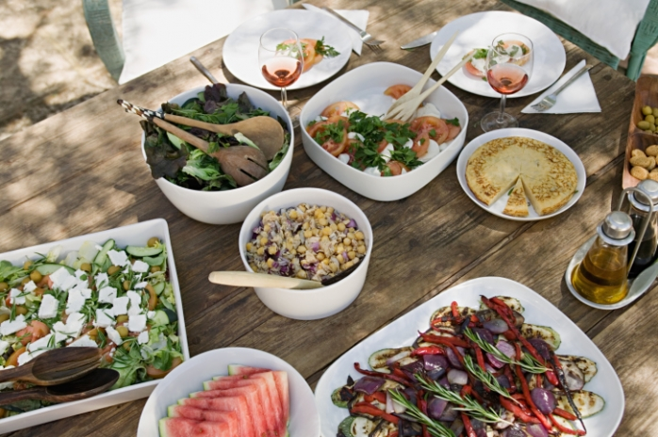
Несмотря на непрекращающиеся дебаты вокруг тех или иных продуктов, есть два факта, которые не вызывают противоречий, и на которые можно опираться, формулируя для себя разумные принципы питания.
Факт первый: «западная диета» приводит к «западным» болезням: ожирению, диабету, сердечно-сосудистым и раковым заболеваниям.
Факт второй: нации, придерживающиеся традиционных диет гораздо реже страдают от этих хронических заболеваний. При том, что их диеты различаются между собой и могут содержать большое количество жиров. Люди со временем адаптируются к принятой в их окружении диете, и она идет на пользу их здоровью. Западная диета оказалась единственной, с которой человечество не адаптировалось, и которая приводит к заболеваниям. Удивительное достижение цивилизации.
Занимаясь многолетними исследованиями еды, Поллан сформулировал для себя основной принцип питания: нужно есть еду. Немного. В основном растительного происхождения.
Производство продуктов питания – это огромная бизнес-индустрия, которая чутко реагирует на запросы потребителей. Пока нам никто не говорил, что нужно есть, мы питались умеренно тем же самым, что и люди вокруг нас: преимущественно продуктами своего региона. Продуктовые корпорацию продают людям идею свободного времени (которое они сэкономят, разогрев замороженную еду), вкуса (жаренное в дешевом масле дешевое мясо), привлекательной цены и праздника. Поход в фастфуд-ресторан - это семейное радостное событие, именно через подобные эмоции дети привыкают к нездоровой и неполезной еде.
Майкл Поллан – автор еще ряда книг по принципам питания: «Дилеммы всеядных» (Omnivores Dilemma), вошедшей в десятку лучших книга года, и «Правил Еды» (Food rules). В последней книге Поллан кратко сформулировал основные принципы питания, которые помогут сделать питание полноценным и и не поддаваться на рекламу продуктовых корпораций. Вот некоторые из них:
1) Ешьте еду, не обработанные продукты. Настоящая еда – это растения, животные и грибы.
2) Не ешьте ничего, что ваша прабабушка не сочла бы едой. Она бы не стала есть подозрительного цвета желе из пластиковой (возможно, токсичной) упаковки.
3) Избегайте продуктов, содержащих ингредиенты, о которых вы не слышали, или которые вы бы не стали хранить у себя дома.
Пищевой эмульгатор, клетчатка, ароматизатор - что это? Стали бы вы это использовать, если бы готовили эту еду сами? Многие из добавок продлевают срок годности продуктов, но независимо от того, могут ли они причинить вред вашему здоровью, вспомните, что довольно долгое время человечество обходилось без них.
4) Избегайте продуктов, который содержат кукурузный сироп или сироп c высоким содержанием фруктозы. Он гораздо хуже обычного сахара и служит надежным признаком обработанной еды. Кроме того, кукурузный сироп очень дешевый, и его добавляют в большое количество продуктов, которые изначально не должны быть сладкими (например, хлеб). Будьте внимательны, если производитель пишет «без кукурузного сиропа, содержит настоящий тростниковый сахар». Тростниковый сахар – это все равно сахар.
5) Избегайте продуктов, на этикетке которых сахар указан в числе первых трех ингредиентов. Благодаря современной науке существует более 40 видов сахара. Сироп из коричневого риса, концентрат фруктового сока, сахароза – это все сахар. И органический тоже. Что же касается заменителей сахара, исследования подтверждают, что их употребление не приводит к снижению веса по невыясненным пока причинам.
6) Избегайте продуктов в составе которых содержится более пяти ингредиентов. Это не то же самое, что рецепт блюда, которое вы готовите дома. Важно, что если мороженое состоит из пяти ингредиентов, оно не перестает быть мороженым.
7) Избегайте продуктов, содержащих ингредиенты, название которых не может выговорить третьеклассник.
8) Избегайте еды, упаковка которой предупреждает о вреде здоровью. Если у еды есть упаковка, это уже повышает шансы того, что она переработана. Самый полезный отдел супермаркета – секция овощей и фруктов без промышленной упаковки.
9) Не покупайте продукты с маркировкой «легкий», «с пониженным содержание жира» или «обезжиренный».
Доказанный факт – мы набираем вес, употребляя обезжиренные продукты. Потому что убрать жир из продукта не означает, что от него нельзя поправиться. Простые углеводы и сахар (который добавляют в обезжиренные продукты для вкуса) способствуют набору веса. Кампания по производству продуктов со сниженным содержание жира началась в 70-х годах прошлого века, за сорок лет американцы увеличили свой рацион примерно на 500 килокалорий в день за счет простых углеводов, и сейчас средний американец весит на 8 кг больше такого же среднего американца семидесятых годов. Производители товаров рекламируют еду с пониженным содержанием жира, и у потребителей создается обманчивое впечатление, что «полезную» еду можно есть без ограничений.
Поллан рассказывает, что при опросе люди считали, что маленький кусок продукта с нормальной жирностью вреднее большого с пониженным содержанием. Тем самым люди, питающиеся обезжиренными продуктами по факту потребляют больше калорий и набирают вес.
10) Избегайте продуктовых имитаций. Классическим примером такого продукта является маргарин, первый промышленный продукт, который был призван заменить традиционное масло и тем самым снизить вред от употребления холестерина. Оказалось, что содержащиеся в маргарине трансжиры вредят гораздо больше, повышая риск сердечных приступов. Соевое мясо, крем-сыр без крема и сыра в составе, искусственные подсластители – все это имитация продуктов.
11) Не покупайте еду, если вы увидели ее рекламу по телевизору. Две трети продуктовой рекламы в СМИ продвигает переработанную еду и алкоголь. Оставшийся ничтожный процент рекламы цельной еды, вроде орехов, только подтверждает это правило.
12) Выбирайте еду, расположенную по краям супермаркета и держитесь подальше от центра. Большинство продуктовых магазинов устроено схожим образом: переработанная есть занимает центральные еды, тогда как свежие продукты – мясо, рыба, молоко и овощи расположены вдоль боковых стен.
13) Ешьте еду, которая способна портиться. Есть исключения, например мед, который может хранится годами. Но в целом у переработанных продуктов срок годности выше, чем у традиционной еды.
14) Ешьте продукты, состав которых вы можете визуально представить. Как выглядят в реальной природе составляющие шоколадного батончика или чипсов?
15) Ходите в супермаркет как можно реже. Ищите фермерские рынки и частные лавки с продуктами собственного производства
16) Ешьте только ту еду, которую приготовили другие люди. А не заводы. Промышленное производство еды чаще всего означает много соли, жиров, сахара, консервантов и красителей.
17) Если еда попала к вам через открытое водительское окно вашей машины – это не еда.
18) Если название продукта звучит одинаково на всех языках - это не еда. Например, «Биг Мак» или «Принглс».
19) Не ешьте там же, где вы заправляете машину. Не покупайте еду на заправочных станицях.
20) Ешьте больше овощей. Особенно зеленых листовых салатов. Воспринимайте мясо как еду по особому поводу. Или хотя бы пересмотрите размер порции мясных продуктов на своей тарелке.
21) Стоящие на одной ноге (грибы и растения) лучше стоящих на двух (курицы и индейки), которые, в свою очередь лучше стоящих на четырех (коровы, свиньи).
22) Станьте человеком, который пьет витамины. И потом перестаньте их пить. Поллан приводит статистику, что люди, принимающие витамины действительно более здоровы по сравнению с теми, кто этого не делает. И это аргумент многих фармкомпаний. Но правда заключается том, что многочисленные исследования не выявили эффективности употребления витаминных добавок. Принимающие витамины люди более здоровы по причинам, никак не связанными с таблетками. Чаще всего эти люди более сознательны, лучше образованы и финансово состоятельны. Они следят за своим питанием, занимаются спортом, и все это положительно влияет на их здоровье.
23) Не ешьте на завтрак хлопья, которые меняют цвет молока.
24) Не переедайте. Ешьте, когда вы голодны, а не когда вам скучно. Ешьте столько же времени, сколько вы потратили на приготовление еды. Купите тарелки и стаканы меньшего размера. Положите себе в начале нужную порцию еды и не подходите за добавкой.
25) Ешьте как всеядные (которыми мы являемся). Пробуйте новые продукты, делайте вашу диету разнообразной. Пусть еда на вашей тарелке будет разных цветов.
Поллан напоминает, что иногда также необходимо нарушать все правила. Привычка питаться здоровой пищей для того и существует, чтобы знать, что можно иногда есть все, что посчитаете нужным – чтобы затем вернуться к устоявшимся принципам еды.
Если у вас есть место – выращивайте самостоятельно овощи рядом со своим домом, если места нет − устройте небольшую грядку на своем подоконнике

